Apostila de Linguagem C

Silas Reuel da Silva

Informática 1° Ano
Conteúdo: Informações gerais de programação em C

Novembro de 2023

Nome:________________________________

Turma:_______________________________

Bauru, 2023
Sumário
Apostila de Linguagem C 1
Menus em C 3
Vetores - Array 4
Matrizes 6
Funções 8
Manipulação de Strings 12
Teclas de Atalho do Dev C++ 17
Teclas de Atalho do SO (Sistema Operacional) 17
Biblioteca Windows.h 18
Struct 19
REFERÊNCIAS 20

Menus em C
Para montar um menu de seleção em C utilizamos ‘switch case’.
Todo menu deve aparecer sempre que alguma operação for finalizada, exceto se receber um comando para parada. Para realizarmos isso usamos ‘do while’.
No ‘do while’ ele faz uma operação e verifica a condição depois.
Exemplos:
Menu com switch case com inteiros:
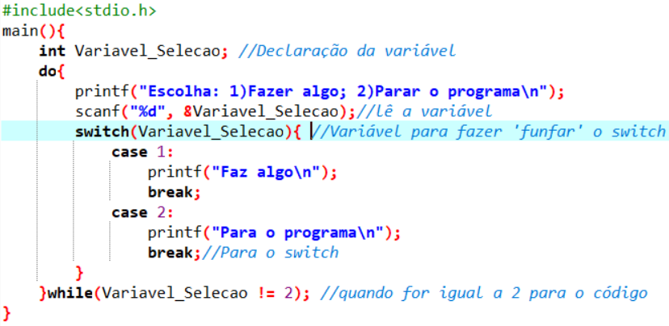*Funfar: Funcionar
Menu com switch case com caracteres:
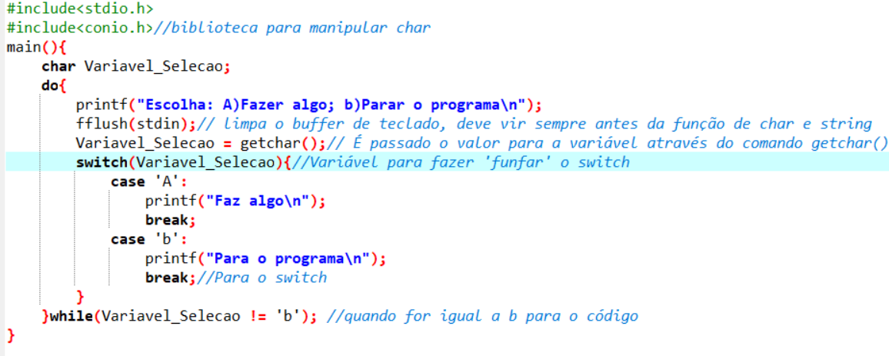

Vetores - Array
O vetor é uma estrutura de dados indexada, que pode armazenar uma determinada quantidade de valores do mesmo tipo.
Exemplo:
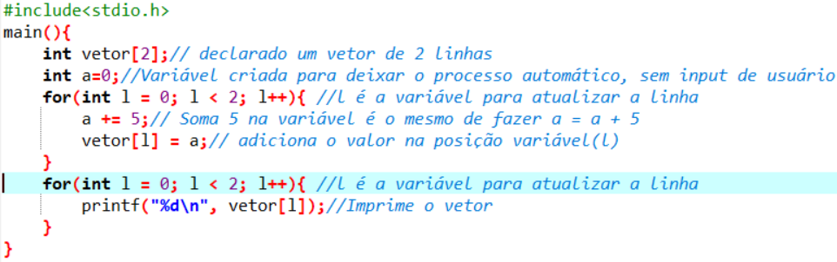

Outro vetor (array) muito utilizado são as strings, que são arrays de char, exemplo:
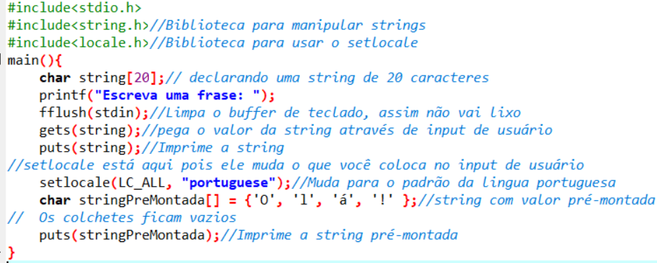
Impressão no terminal (cmd/prompt de comando):

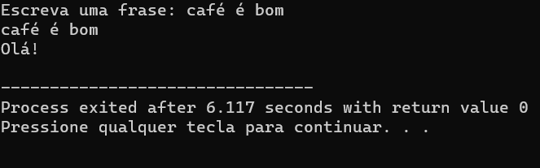

Vetor de inteiros e floats pré-montados:
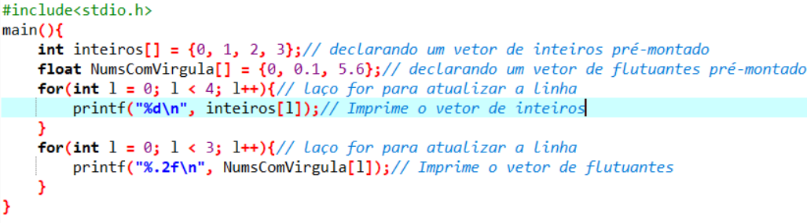
Impressão no terminal (cmd/prompt de comando):
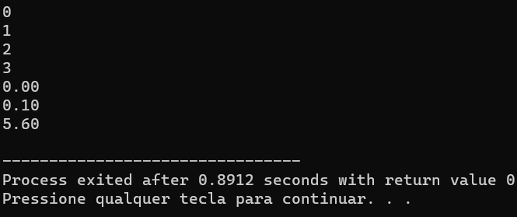

Matrizes
Construir matriz com vários laços for:
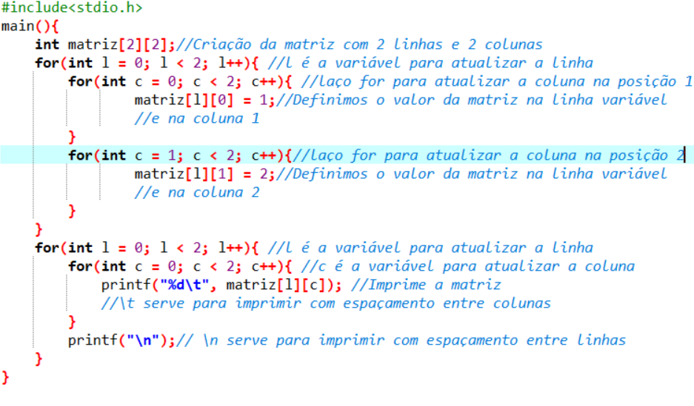
Impressão no terminal (cmd/prompt de comando):
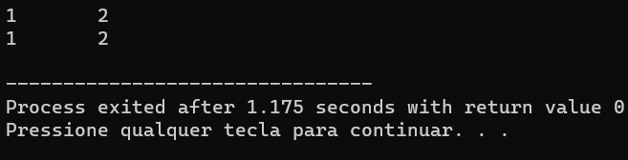
Observe o tempo de execução do código feito com vários laços for: 1,175 segundos, não parece muita coisa, porém tivemos esse resultado pois eram poucas linhas e colunas, e se fossem mais?
Construir matriz com if ao invés de vários laços for:
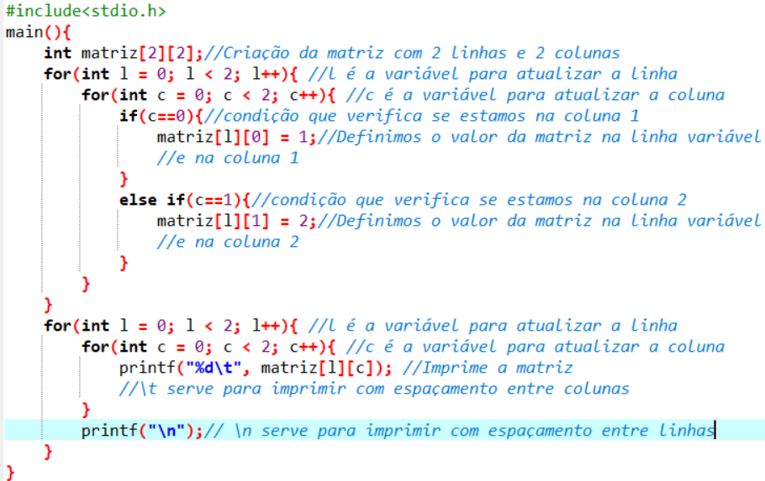
Impressão no terminal (cmd/prompt de comando):
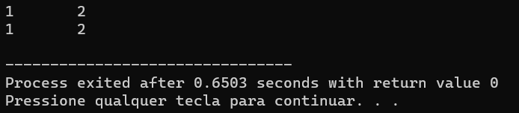
Observe o tempo de execução do código feito com ifs ao invés de vários laços for: 0,6503 segundos, não deu 1 segundo para que fosse terminada a execução do programa.
Essas duas formas acima são para casos que tenhamos que construir uma tabela com valores específicos

Funções
Função com passagem por valor, exemplos:
Tipo VOID, não retorna valor:
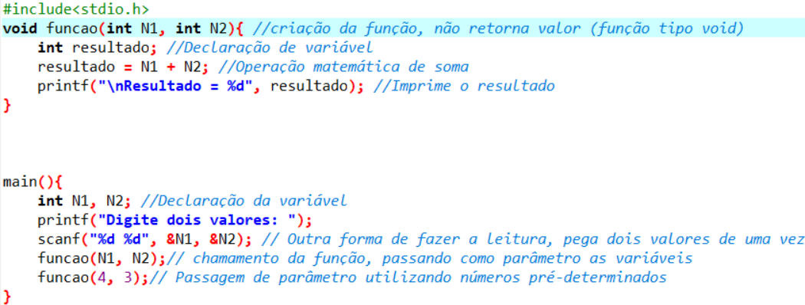

Tipo INT, retorna valor:
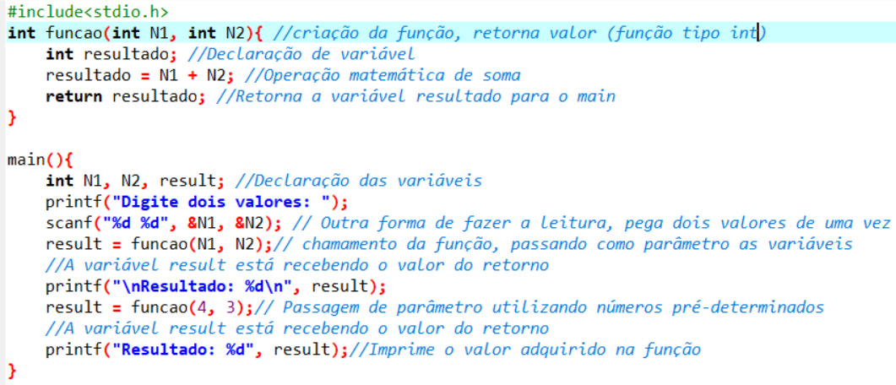

Tipo FLOAT, retorna valor:
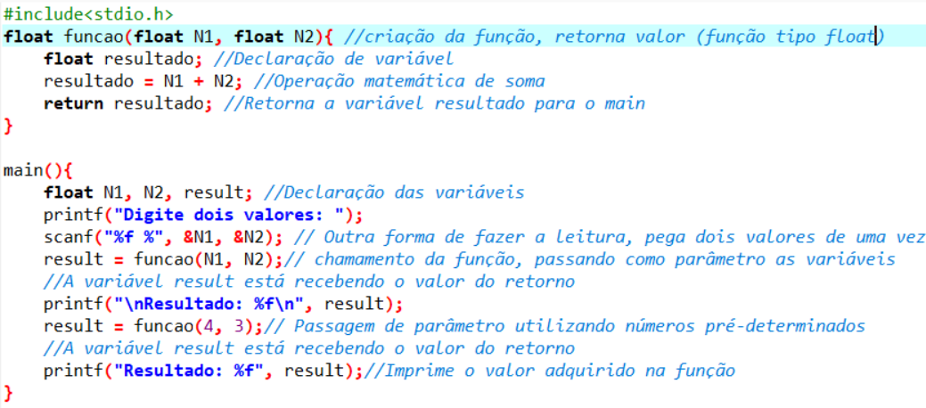
Função recebendo como parâmetro uma matriz: 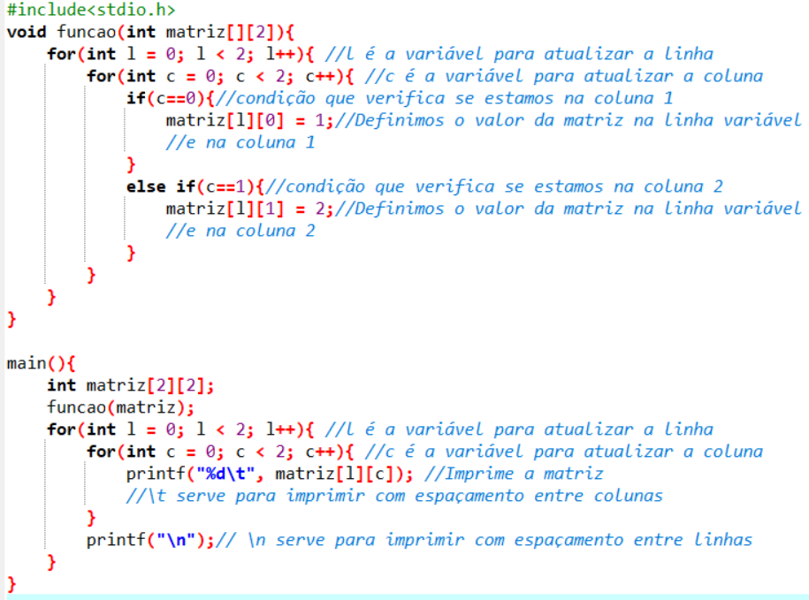
Impressão no terminal (cmd/prompt de comando):
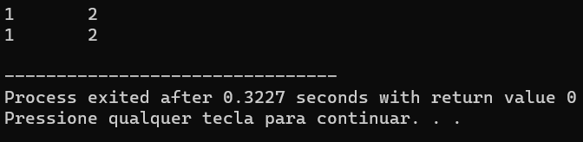
Funções com passagem por referência são importantes pois as alterações feitas dentro da função têm efeito direto nas variáveis passadas como argumentos na chamada.
Exemplos:
Passagem de variável para função por referência:

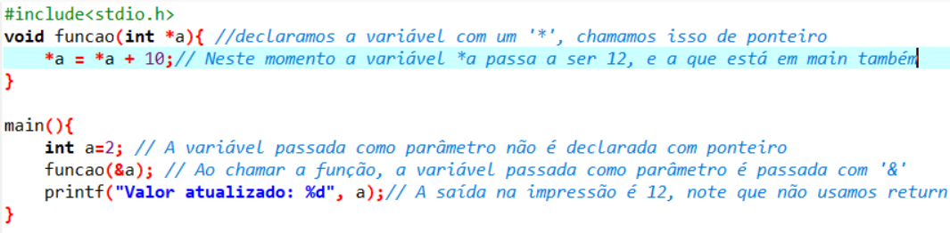

OBSERVAÇÃO: A variável não necessita ser igual em main e na função.
Passar uma matriz por referência, exemplo:

Observe que é o mesmo exemplo da passagem por parâmetro, automaticamente são mudados os valores na passagem, a matriz foi construída na função void e impressa em main, pode-se dizer que a passagem de uma matriz por parâmetro é a mesma que a passagem por referência, o mesmo vale para vetores.
Passagem de vetores para função:
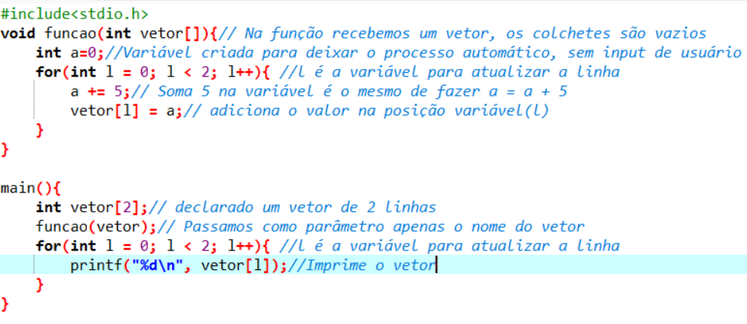
Impressão no terminal (cmd/prompt de comando):
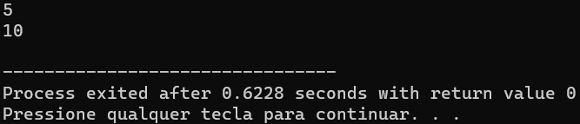

Manipulação de Strings
gets e puts:
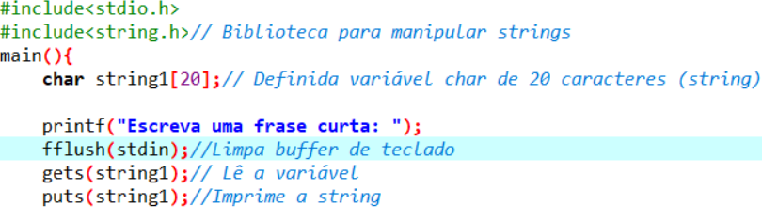
Impressão no terminal (cmd/prompt de comando):
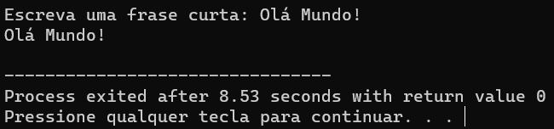
strcat:
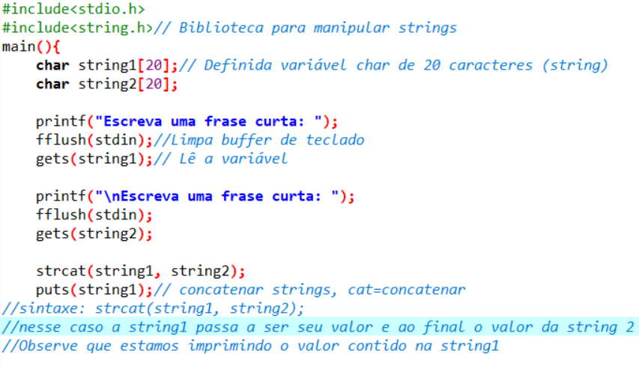
Impressão no terminal (cmd/prompt de comando):
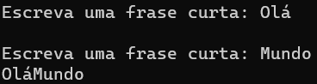

strlen:
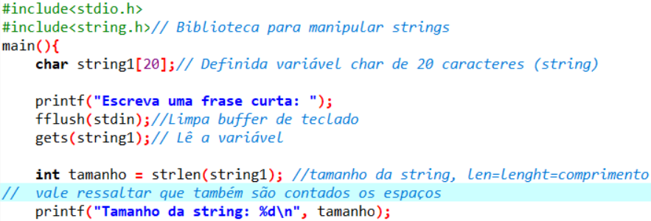
Impressão no terminal (cmd/prompt de comando):
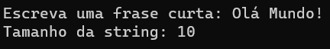

strcpy:
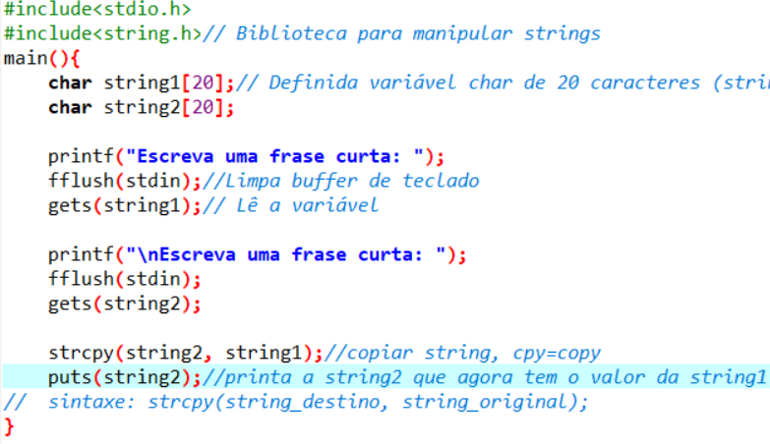
Impressão no terminal (cmd/prompt de comando):
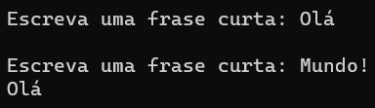

strcmp:
Compara duas variáveis, se forem iguais, retorna 0, se não, retorna 1 ou -1.
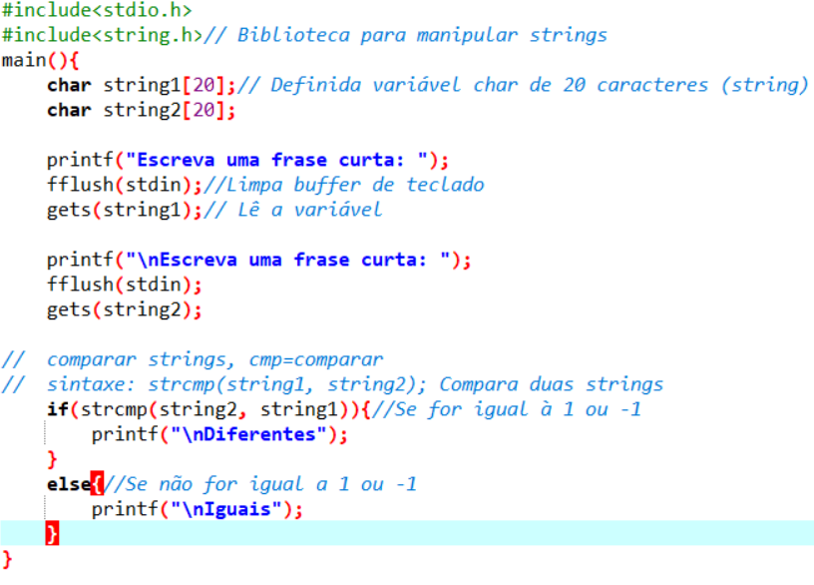
Impressões no terminal (cmd/prompt de comando):
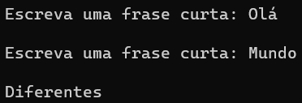
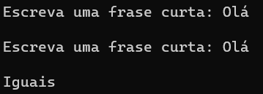
OBSERVAÇÃO: É case sensitive, ou seja, diferencia maiúsculas de minúsculas.
Mesmo que seja a mesma frase, se estiver escrito em um com maiúsculas e no outro com minúsculas, irá retornar que as strings são diferentes.

strmcpi:
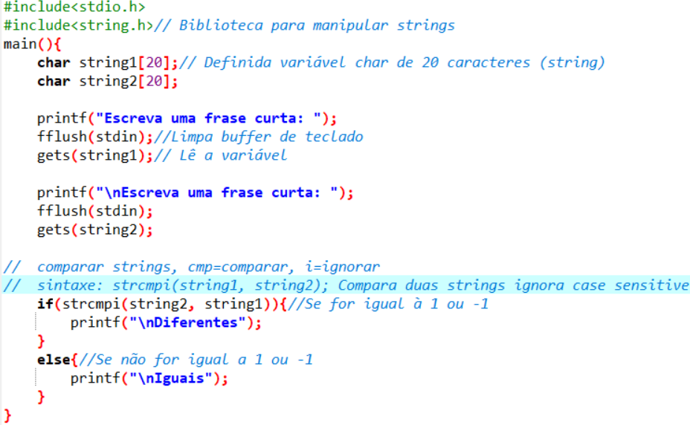
Impressões no terminal (cmd/prompt de comando):
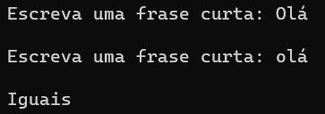
OBSERVAÇÃO: Ignora maiúsculas e minúsculas

strstr:
Retorna TRUE quando houver ocorrência de uma frase em outra.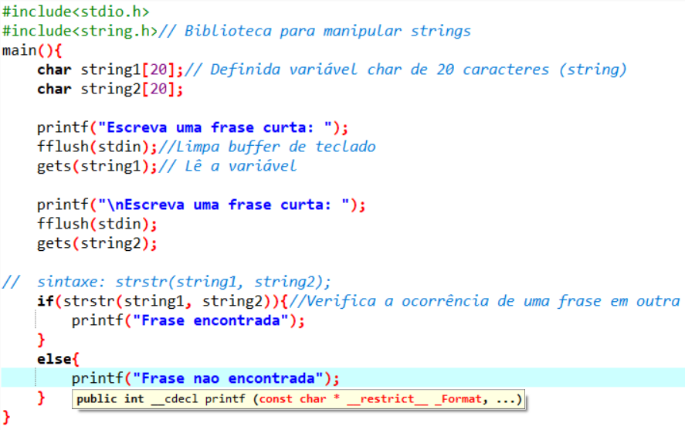

Impressões no terminal (cmd/prompt de comando):
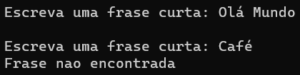
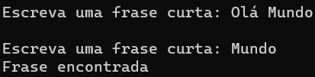
OBSERVAÇÃO: Também é case sensitive.

strupr e strlwr:
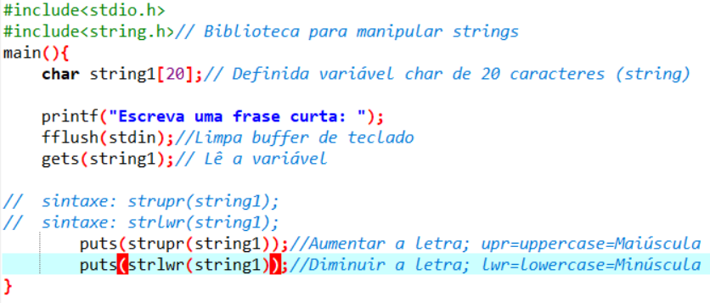
Impressão no terminal (cmd/prompt de comando):
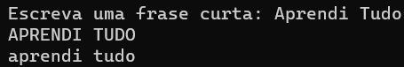
DICA: upr=Upper; lwr=lower

Teclas de Atalho do Dev C++
Ctrl+D = Deletar a linha na qual o cursor está
Ctrl+E = Duplica a linha na qual o cursor está
Ctrl+S = Salva o programa
Ctrl+, = Descomenta a linha na qual o cursor está
Ctrl+. = Comenta a linha na qual o cursor está
Ctrl+; = Comenta e descomenta a linha na qual o cursor está
Ctrl+Shift+Seta para cima = Move a linha em que o cursor está para cima
Ctrl+Shift+Seta para baixo = Move a linha em que o cursor está para baixo

Teclas de Atalho do SO (Sistema Operacional)
Ctrl+Seta para esquerda = Percorre de palavra em palavra da direita para esquerda
Ctrl+Seta para direita = Percorre de palavra em palavra da esquerda para direita

Biblioteca Windows.h
É uma biblioteca que tem acesso direto ao prompt de comando, podendo substituir a biblioteca conio.c que provavelmente você não vai ter 😉
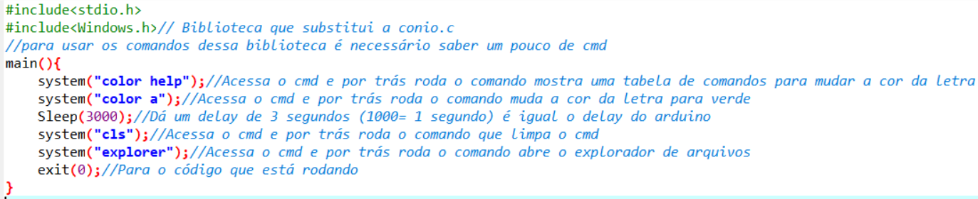
Atenção!! Não dê comando de Task kill caso não saiba o que está fazendo, isso pode ocasionar sérios problemas na sua máquina.
Tente pesquisar comandos do cmd, dessa forma poderá compreender melhor como funciona seu Sistema Operacional.

Struct
Structs armazenam vários tipos de dados.

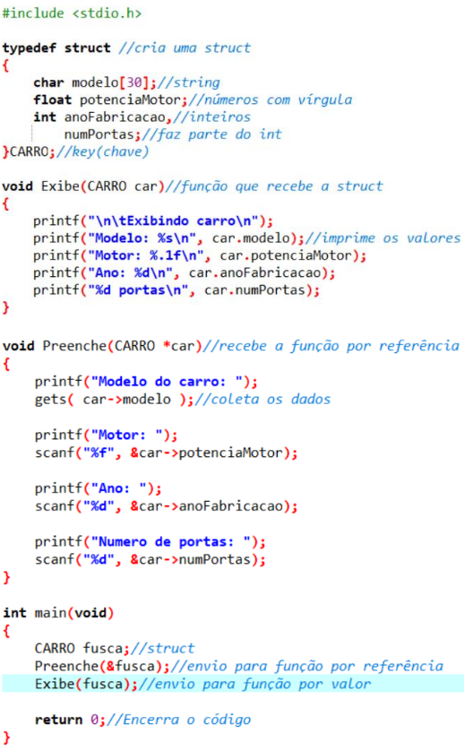
Termina aqui a apostila de C, com algumas coisas importantíssimas e que são bem difíceis de compreender quando não se tem uma boa explicação, eu fico por aqui, bons estudos para você e bom desenvolvimento em C. Grande abraço!

REFERÊNCIAS
Passagem por Referência - Como copiar vetor e matriz em C. Disponível em: https://www.cprogressivo.net/2013/03/Como-copiar-um-vetor-ou-matriz-em-C_7.html. Acesso em: 16 nov. 2023.
Disponível em: https://linguagemc.com.br/funcao-com-passagem-por-referencia/. Acesso em: 16 nov. 2023.
como passar uma matriz por referência para uma função [C / C++]. Disponível em: https://www.vivaolinux.com.br/topico/C-C++/como-passar-uma-matriz-por-referencia-para-uma-funcao. Acesso em: 16 nov. 2023.
‌Passagem de matriz por referência. Disponível em: https://www.clubedohardware.com.br/forums/topic/849249-passagem-de-matriz-por-refer%C3%AAncia/#google_vignette. Acesso em: 16 nov. 2023.
‌

